1. **编译烧录程序**

*已有相关bin文件，可跳过此步骤*

烧录程序示例代码：custom-flash.c

**注意：烧录程序中，不能用全局变量，静态变量，常数数组**

编译步骤：

编辑 setup.bat，更改第二行的路径为NucleiStudio安装目录，如：

set D:\NucleiStudio_202212\toolchain

在CMD窗口中，运行setup.bat，设置路径

复制 custom-flash.c 到 openflashloader-main\flash目录

新建空文件 custom-spi.c 到 spi 目录

编辑 loader\riscv.lds 第五行，指定Sram地址

. = 0x20000000

在CMD窗口中，执行编译命令

make ARCH=rv32 MODE=loader SPI=custom-spi FLASH=custom-flash clean all

生成文件在openflashloader-main\build\rv32 中，分别是：loader.bin、loader.elf、loder.dasm

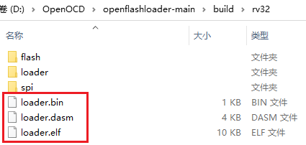

1. **更改OpenOCD配置**

从目录openflashloader-main\build\rv32 中，复制三个文件loader.bin、loader.elf、loder.dasm 至文件夹 nuclei_fpga_eval

编辑 nuclei_fpga_eval\openocd_demosoc.cfg

取消92-95行的注释（SRAM模式则注释掉92-95行）

编辑94行，改为 ：

flash bank $_FLASHNAME custom 0x00000000 0 0 0 $_BOOTHARTNAME 0x10014000 ./loader.bin

*备注：上面的0x00000000是Flash起始地址。0x10014000是SPI地址，我们用不上。*

1. **更改 NucleiStudio配置**
2. 新建调试配置

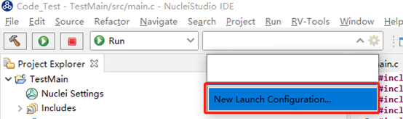

1. 新建OpenOCD配置

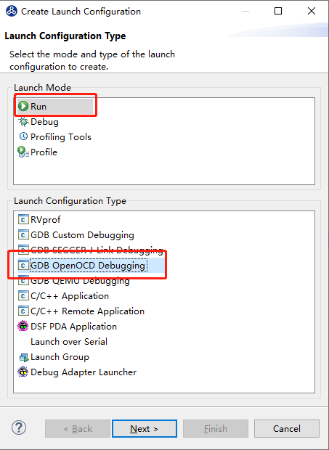

1. 设置工程输出文件elf

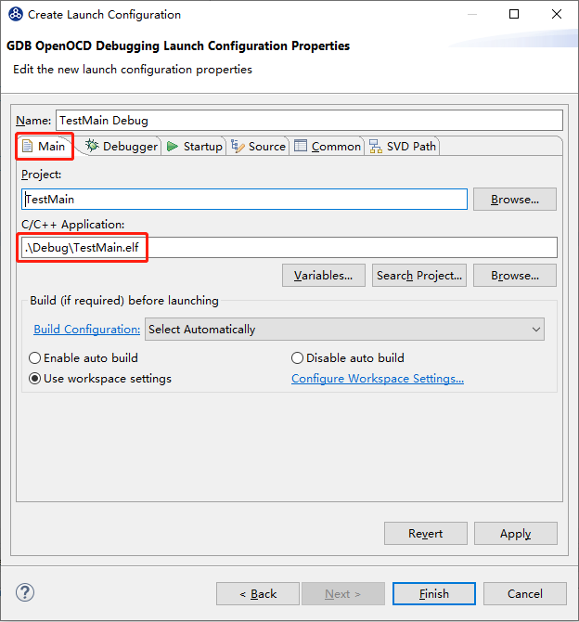

1. 设置OpenOCD配置文件路径，及其他调试参数

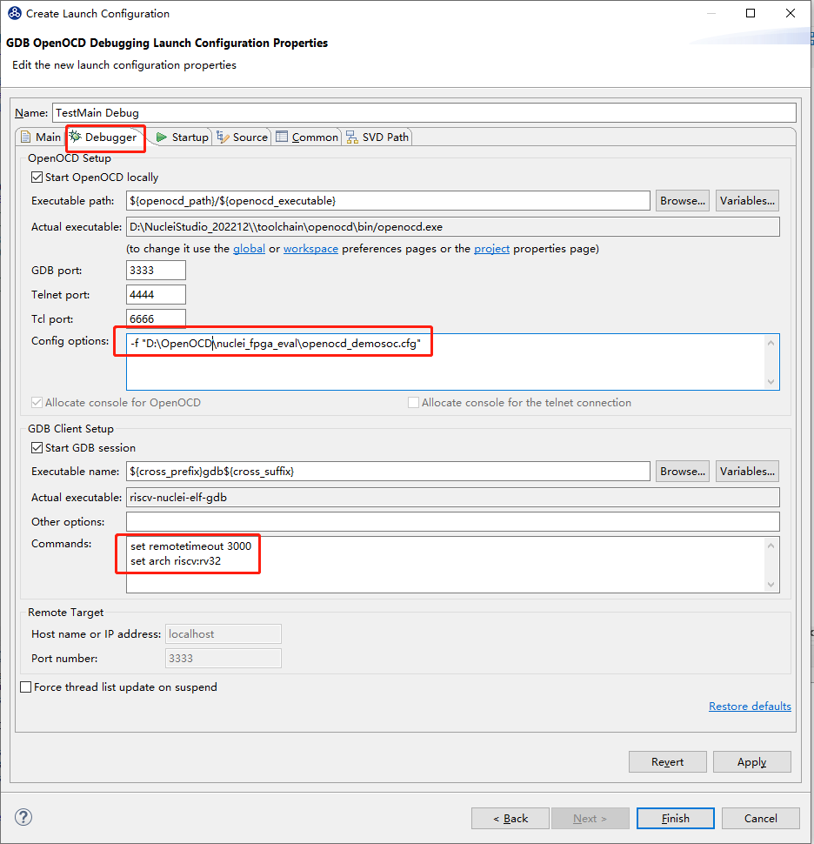

1. 点Finish完成配置